教育向下紮根 馬英九：年增240億經費
更新日期:2007/11/12 13:30
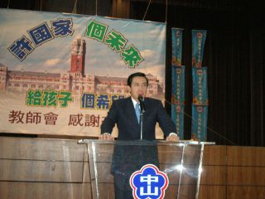
國民黨總統參選人馬英九在台北縣提出教育政策理念，他說將擴大教育投資，每年提高GDP(國內生產毛額)的0.2%，一年增加兩百四十億元經費，希望讓教育向下紮根，照顧好每個人的受教權。(黃進恭報導)
馬英九來到板橋市中山國中和台北縣教師展開座談，以他治理八年台北市為例，他說他非常注重小孩品格教育，尤其現在環境變遷，政治人物的言行舉止，都會影響小朋友，無論是智育的養成，還有體德美育的關照，都是照顧小孩的重要關鍵。馬英九說他若當選總統，會每年提高GDP(國內生產毛額)的0.2%，也就是一年增加兩百四十億元經費，希望讓教育向下紮根，照顧好每個人的受教權，尤其是偏遠地區小朋友。
(目前構想，延伸的是還是以高職教育的國教，也就是高職免費，並對績優學生提供獎學金及生活費，希望有效重建我國技職教育體系)
馬英九表示在澎湖long stay 期間，從校長口中得知，澎湖雖然靠海，但因少子化關係，許多小朋友不會游泳，馬公市也只有兩個游泳池，他希望未來能提高教育經費，藉由軟硬體再加強，讓小朋友五育都能均衡發展。

馬英九：若當選將增加教育投資
更新日期:2007/11/12 12:39
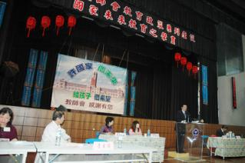
國民黨總統參選人馬英九（右二）十二日參加台北縣教師研討會，他說，若當選將擴大教育投資，每年提高GDP的百分之零點二，可年增加經費二百四十億元。中央社記者卞金峰台北縣傳真 九十六年十一月十二日
今日晚報 2007.11.12
馬英九參與教師研討 允若當選增教育投資
中央社
中國國民黨總統參選人馬英九今天參加台北縣教師研討會，他說，百姓現在特別關心經濟及民生議題，也擔心一些政治人物言行對於小孩子的影響；他強調，除了智育外，體德美育也很重要，他說，若當選就要擴大教育投資，每年提高GDP的百分之零點二，可年增加經費二百四十億元。
台北縣教師會今天在板橋的中山國中舉辦教育政策系列研討會，馬英九也應邀出席，除了暢談國家教育未來的擘劃、與教師們交流意見外，還獲教師會理事長邱漢強贈送「國之棟樑」匾額，並與教師們一一合影。
他表示，剛結束long stay的行程，接近的人約十五萬多，與基層座談包括七百多場，包括教師、家長及教育行政人員，他說，人民關心的議題除經濟及民生外，他們也很擔心政治人物言行對於小孩子的影響。
馬英九以他在台北市長任內為例指出，智育部分，小朋友不用我們操心，反而是體育、德育及美育方面，需要多注意，他說，自己的教育政策綱領，包括檢討教改成效，擘劃教育藍圖；回歸教育本質，尊重學術專業；還有就是擴大教育投資，八年達GDP的百分之六。
他說，若當選總統，政府編列的教育經費，每年提高GDP（國內生產毛額）的百分之零點二，年增加經費二百四十億元；未來將用於五歲免費入學、落實國小小班教學、推動高職免費優化技職教育，擴招境外學生促進國際交流，教師福利待遇公私逐步齊一等。
馬英九還說，當選後，會成立升學制度審議委員會，支持教師及公務員組工會，但原則是不影響學生的受教權等，他還指出，當時市長任內要求學生要會游泳，蓋了八十座游泳池，八座在大同區，雖未受到別人大力肯定，但是一名國際社會專家卻當面給他支持，讓他十分感動。
會中，還有小插曲，由於今天活動在「中山國中」舉辦，「中山」兩字特別明顯，教師會理事長邱漢強說，民進黨總統參選人謝長廷有事不克前來，改天會再邀他，但場地一樣，不會改到「建國」國小舉辦。對此，馬英九站在台前說，今天是國父誕辰紀念日，大家會聯想是正常的。

